当センターでは、今後、聞こえない世界を題材にした様々な映像をお届けしていきます。
すべて字幕が入っていますので、手話がわからない方にもお楽しみいただけます。
第1弾は、俳優などで活躍中の江副悟史(えぞえ さとし)さんのインタビュー。DVDは「前編」と「後編」に分かれています。
江副さんは、当センターの手話ビデオにも出演いただいており、俳優やキャスターの時とはまた違った魅力が発見できるかも。
購入希望の方は、直接センターに来所するか、裏面の申込用紙に必要事項を記入し、FAXまたはメールでお送りください。
社会福祉法人聴力障害者情報文化センター
手話･字幕付きＤＶＤ販売のご案内
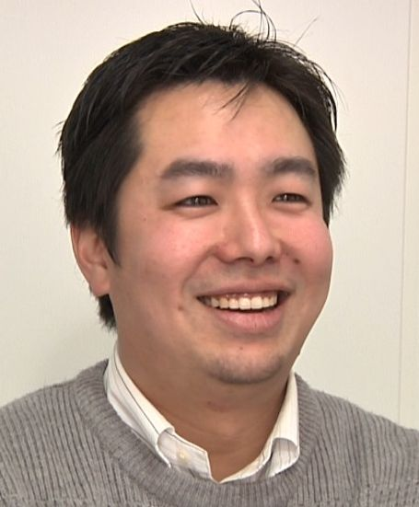

価格を見直しました！
「団体用」を新設しました！
ろう者の手話を読み取ろう！
『 手話インタビュー 江副悟史さん
～多くの出会いの中で～ 』
２,７００
【前編】３５分 手話・字幕 個人用３,３７０円、団体用３,６００円〔税込、送料別〕
２,７００
【後編】３５分 手話・字幕 個人用３,３７０円、団体用３,６００円〔税込、送料別〕

主な内容ご紹介
【前編】
・はじめに ・自己紹介 ・家族について
・子育てについて ・生い立ち・大学進学
・大学をやめた後 ・アルバイト
・海外旅行 ・ろう学校の思い出
・高等部への進学 ・部活動について
・先生を目指した理由 ・趣味について
・病気の経験（片手の手話） ・ろう者のあいさつ
【後編】
・一日の生活 ・仕事について ・渡航した国
・好きな国 ・ホームステイ ・ニュージーランド
・飛行機の中で ・海外の友人 ・おばけの話
・後ろから呼ぶとき ・最後にひとこと
江副さんてどんな人？

東京都出身。日本ろう者劇団に入団後、手話狂言や自主公演などに出演。NHK「こども手話ウイークリー」のキャスターを務める。映画『獄に咲く花』で杉敏三郎役を演じる。東日本大震災後にネット手話ニュース「DNN」を立ち上げる。
（現在休止中）
平成29(2017)年より日本ろう者劇団の代表を務めるかたわら、俳優・手話指導・キャスターなど幅広く活動中。

ろう文化を知りたい人や
手話の学習にもおススメだよ！

申込書
購入希望の方は、この申込書に必要事項をご記入のうえ、メール又はＦＡＸにてお送りください。（当センター１階ライブラリースペースにおいても、販売いたします。）
【手順】 ①申込書送付 ②見積書受取 ③代金振込 ④作品受取
申込日 |  | 令和 年 月 日
申 込 者 | ふりがな
 | 氏 名  団体名 |  |  | 担当者名
 | 住 所  (送り先) | (〒 － )  都 道  府 県
 | TEL/FAX | TEL( ) FAX( )
 | ﾒｰﾙｱﾄﾞﾚｽ | ＠
作 品 名 |  |  |  | 希望枚数
 |  |  |  | 個人用 |  | 団体用
ろう者の手話を読み取ろう！  手話インタビュー 江副 悟史さん  ～多くの出会いの中で～ 前編  〔 35分、手話･字幕入り、送料別 〕 |  |  |  | 枚  2,700円(税込) |  | 枚  3,600円(税込)
ろう者の手話を読み取ろう！  手話インタビュー 江副 悟史さん  ～多くの出会いの中で～ 後編  〔 35分、手話･字幕入り、送料別 〕 |  |  |  | 枚  2,700円(税込) |  | 枚  3,600円(税込)
*申込受付後、お見積書をお送りします。
*お見積書をご確認の上、代金（作品代＋送料）をお振込みください。
（振込手数料はご負担ください）
*ご入金が確認できましたら、作品・納品書・領収書をお送りします。
*なお、送付方法は、原則 ●厚さ３ｃｍ以内の場合：「レターパックライト」
●厚さ３ｃｍ以上の場合：「レターパックプラス」
(上記以外は別途相談) 202401
社会福祉法人聴力障害者情報文化センター（担当：公益支援部門）
〒153-0053 東京都目黒区五本木1-8-3 Tel.03-6833-5003 Fax.03-6833-5000
Eメール dvd-hanpu@jyoubun-center.or.jp

